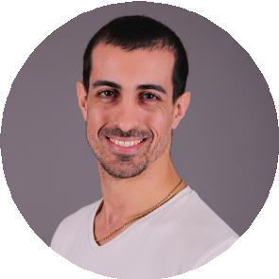MARTÍN GARCÍA
I N GE N I E R O I N D U S T R I AL

C O N T A C T O
 +34 123 456 789

 martin.garcia@mail.es Barcelona, España
linkedin/in/martin.grc

Ingeniero Industrial altamente capacitado, con una sólida trayectoria en el diseño y gestión de proyectos en el sector industrial. Con una amplia experiencia en liderar equipos multidisciplinarios y coordinar recursos de manera eficiente para alcanzar los objetivos establecidos.

C o m p e t e n c i a s
- Gestión de Proyectos
- Lean Manufacturing
- Análisis de Datos
- Trabajo en Equipo
- Comunicación Efectiva

I d i o m a s
Español Inglés Francés

F o r m a c i ó n
20XX – 20XX

Especialización en Gestión de la Producción y
Tecnologías Industriales.
Universitat Politècnica de Catalunya (UPC)

20XX – 20XX

Curso en Gestión de la Calidad y Mejora Continua.
20XX – 20XX

Máster en Dirección de Proyectos
ESADE Business School

E x p e r i e n c i a P r o f e s i o n a l
20XX – 20XX

Ingeniero de Proyectos | Grupo SEAT
  - Liderazgo en el diseño y ejecución de proyectos de mejora continua en procesos de producción.
  - Implementación de metodologías Lean Manufacturing para optimizar la eficiencia operativa.
  - Coordinación con proveedores y departamentos
internos.

20XX – 20XX

Ingeniero de Calidad | Airbus
  - Responsable de asegurar la calidad de los productos y procesos de fabricación.
  - Desarrollo e implementación de planes de control de calidad y acciones correctivas.
  - Colaboración con equipos de diseño para la mejora continua de productos.

20XX – 20XX

Prácticas en Ingeniería Industrial | SEAT
  - Apoyo en la elaboración de informes técnicos y análisis de datos.
  - Participación en proyectos de optimización de procesos productivos.
  - Colaboración en la implementación de medidas de seguridad y salud laboral.

I n t e r e s e s
Fútbol Lectura Música Viajes



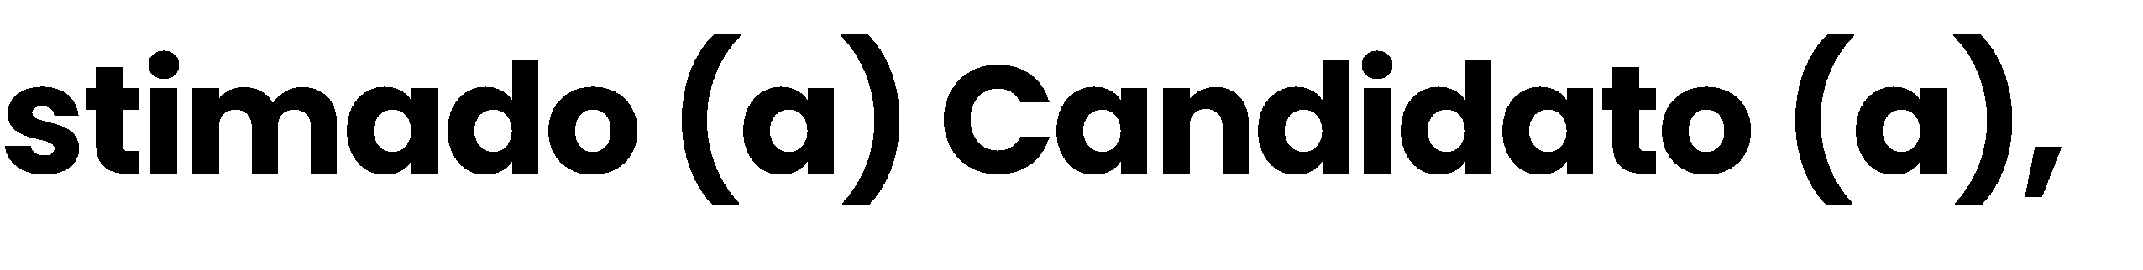



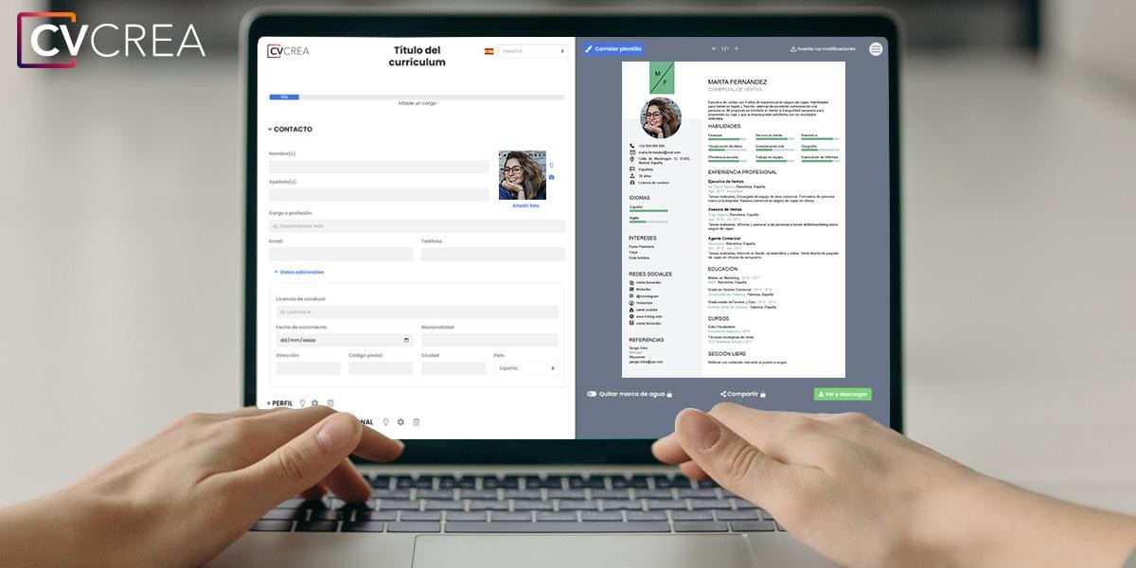
➔

•
•

•
•
•


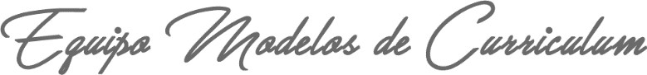

COPYRIGHT - POR FAVOR LEER ESTE MENSAJE

©Estos ejemplos de modelos de currículum gratuitos son propiedad de Azurius S.L. Puede descargarlos y modificarlos sin ningún problema, siempre y cuando sea para su uso personal.

No olvides quitar este aviso de copyright antes de modificar e imprimir tu CV.

No se puede revender estos ejemplos ni sus derivados. No puedes ponerlos a disposición en otros sitios web sin nuestro consentimiento. Para cualquier pregunta relacionada, escríbenos a contacto@modelosdecurriculum.com

Descubre más plantillas de currículum en www.modelos-de-curriculum.com

